


Pesquisar Local de Armazenagem de Hidrômetro
Esta opção do sistema permite pesquisar os Locais de Armazenagem de Hidrômetro.
Quando for acionada por uma tela do tipo filtro, o resultado da pesquisa também apresentará os Locais de Armazenagem de Hidrômetro inativos. Neste caso, os itens inativos serão apresentados na cor vermelha . Informe os parâmetros de pesquisa. Depois, clique no botão .
O sistema apresentará uma nova tela com o resultado da pesquisa.

Observação
Informamos que os dados exibidos nas telas a seguir são fictícios, e não retratam informações de clientes.
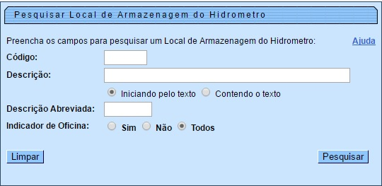

Preenchimento dos campos
Campos | Orientações para Preenchimento dos Campos
Código | Informe o código do local de armazenagem do hidrômetro que deseja consultar.
Descrição | Informe a descrição do local de armazenagem do hidrômetro que deseja consultar, ou a parte inicial da descrição.  Não se preocupe com acentuação e caracteres especiais; nem com maiúsculas e minúsculas; pois o sistema se encarregará de eliminar estas diferenças.
Descrição Abreviada | Informe a descrição abreviada do local de armazenagem do hidrômetro.
Indicador de Oficina | Informe a opção Sim para indicar que o hidrômetro encontra-se em oficina, ou a opção Não para indicar que o hidrômetro não se encontra em oficina.  Marque a opção Todos para o sistema selecionar os hidrômetros em oficina ou em quaisquer outros locais.

Funcionalidade dos botões
Botão | Descrição da Funcionalidade
 | Utilize este botão para limpar todos os campos da tela.
 | Utilize este botão para solicitar ao sistema a realização da pesquisa dos “Tipos de Serviço de Referência”, de acordo com os argumentos informados.

Referências
Pesquisar Hidrômetro

Termos Principais
Hidrômetro
Clique aqui para retornar ao Menu Principal do GSAN

